**城市商圈对二手房市场价格影响的多维度分析**

**——以杭州为例**

2023-2024春学期《房地产金融与经济》 课程论文

**摘要**

本研究选取杭州作为典型案例，深入分析了城市商圈对周边二手房市场价格的多维影响，旨在为城市规划及商业与居住功能的协调发展提供科学依据和策略建议。研究运用全局回归和地理加权回归技术，综合考察了商圈价值、地理位置与房价之间的复杂关系，并结合时间序列分析，探索了商场消费额与房价之间的动态关联。研究结果显示，商圈的存在对提升周边住宅价值具有显著的正向效应，且这种效应在不同区域具有独特的空间分布特征。尽管如此，商圈对房价的影响并非绝对主导因素，其相关性相对较小，表明房价的变动受多方面因素共同作用。此外，时间序列分析揭示了商圈营业额与邻近住宅区二手房交易之间缺乏显著的时序相关性，这一发现指出了在城市规划和房地产市场分析中需要考虑更多元和复杂的影响因素。

# 绪论

商业综合体代表了城市商业模式的发展与创新，它整合了复杂的交通系统和多元的城市文化元素，凭借紧凑而集中的建筑设计吸引着消费者群体，形成了具有广泛影响力的商圈。这些商圈不仅在物理空间上重塑了城市的商业布局，还在经济层面上通过房地产价格的变化体现了商业设施与住宅区之间的价值互动。

相关研究表明，商业综合体与住宅建设之间已经形成了一种互利共赢的发展模式。这种模式在空间布局上表现为商业区与居住区的紧密联系和相互促进[8,11,12,13]，而在经济层面上，则通过住宅价格的变化来体现两者之间的价值关联。商业综合体的存在提升了周边住宅的价值，而住宅区的发展又为商业综合体提供了稳定的消费市场和人力资源，共同推动了城市的繁荣发展。

商业综合体塑造商圈，提升附近住宅价值。面对商业和房价增长，合理规划商业与住宅布局对城市发展至关重要[14,15,16]。了解商圈如何影响住宅价格，对优化城市规划和居住区建设极为重要。尽管对城市商圈研究有坚实的理论基础，但直接探讨商圈对住宅价格影响的研究不多[8,13,17,18]。

以往的研究往往聚焦于静态分析，未能充分探索商圈价值与房价之间的动态关系，同时在宏观层面的经济影响考量上也存在缺失。此外，先前的研究通常通过区域人口这一中介变量来建立商圈与房价之间的联系。为了弥补这些不足，本研究首先对商圈价值、距离与房价之间的相互作用进行了深入探讨，采用了全局回归和地理加权回归两种方法进行双重验证。进而，研究引入了时间序列分析，通过余弦相似度、全局对齐内核（GAK）和动态时间规整（DTW）等技术来计算商场消费额与房价之间的匹配系数，从而从时间序列的角度分析两者的联动效应。

研究结果表明，尽管商圈与房价之间存在一定的联系，但这种联系相对较弱；从时序角度来看，商场消费额与房价之间并未展现出显著的同步性。这些发现提示我们在进行城市规划和房地产市场分析时，需要考虑到更为复杂和多元的影响因素。

# 研究背景

## 研究区域

考虑到房地产市场在不同区域的隔离性较强[19,20]，因此我们此处以杭州为研究背景。杭州，浙江省的省会，坐落于长江三角洲南端，与多个经济重镇如嘉兴、湖州、绍兴相邻，是区域内的重要城市。根据2023年的统计数据，杭州市常住人口达到了1252.2万人，城镇化率进一步提升至84.2%，居民人均可支配收入增加至73797元，城镇居民人均可支配收入为80587元，而农村居民人均可支配收入为48180元，这些数据反映了杭州作为国内经济强市的地位得到了进一步的巩固和提升。

2023年，杭州市社会消费品零售总额达到7671亿元，2023年杭州市区一共成交新房102254套，总成交面积1409.6万平方米，对比2022年，分别上涨了5%和14%。二手房市场也表现出了类似的增长趋势

本研究选取杭州3个核心区——上城、西湖、拱墅——作为研究对象，这些区域得益于其经济繁荣、自然景观和人口密集，为商业综合体和房地产市场的发展提供了良好条件。

## 研究数据

二手房交易数据方面，主要包含上城，拱墅, 西湖三个区，临平星桥、乔司街道，余杭崇贤、勾庄街道的二手房交易数据，共计5区，67街道，2,234个房源，63,623条交易记录。每条交易记录包含面积，均价，总价，成交日期 年代，户型 ，朝向，楼层，装修，经度，维度等信息。首先，我在[链家网](https://hz.lianjia.com/xiaoqu/banshan/?from=rec)上，按照杭州的各区搜集了小区的名称；并且我调用了百度地图API，查询了各个小区的[经纬度](https://api.map.baidu.com/lbsapi/getpoint/index.html)；然后按照小区的名称在一个[二手房交易统计平台](https://ershoufangdata.com/sellinfo?city=hz)上运行爬虫，爬取了2012.1[1]-2024.4的数据。

商圈综合评分，商业实力，客流热力，发展潜力，周边设施，日均消费金额，日均消费人数，消费客单价，每月消费金额（2019年3月到2023年10月）。由于数据获取困难，我只找到了3个城市核心商圈和5个区域重点商圈，绘制后分布如图2.1所示。

|  |  |
| --- | --- |
|  |  |
| 图2.1 **交易数据与商场分布散点图和商场营业额折线图**。  其中颜色的深浅代表该小区交易时的平均价格 | |

为了方便起见，我把所有的数据都处理为了按月，详细的数据来源、数据统计、数据分析可见于附录。

# 研究方法

## 地理加权回归

地理加权回归（Geographically Weighted Regression, GWR）[21]是一种局部的回归技术，用于分析空间数据的变化性，它可以让我们理解模型变量在空间上是如何变化的, 这种方法特别适用于数据表现出空间非平稳性的情况[22]。GWR的基本思想是对每一个回归分析点使用一个加权最小二乘回归，权重基于其他点到该点的地理距离,

$$y_{i}=β_{0}\left(u_{i},v_{i}\right)+\sum_{k=1}^{p}{β_{k}\left(u_{i},v_{i}\right)X_{ki}}+ε_{i} (3-1)$$

$\left(u_{i},v_{i}\right)$ 表示 $i$ 住宅小区的坐标； $β_{0}\left(u_{i},v_{i}\right)$ 为 $i$ 住宅小区回归常数项； $β_{k}\left(u_{i},v_{i}\right)$ 为连续函数 $β$ 在住宅小区 $i$ 的值； $ε$ 为随机误差项。并且回归系数可以用公式3-2估计。

$$\hat{β_{i}}(,)={\left[X^{T}W\left(u_{i},v_{i}\right)X\right]}^{-1}X^{T}W\left(u_{i},v_{i}\right)Y_{i} (3-2)$$

X 表示自变量矩阵; T 为转置矩阵; $W\left(u_{i},v_{i}\right)$ 代表空间权重。 研究依据住宅特征价格模型理论与实践的相关文献理解［13,25］，以住宅小区均价（单位：万元）为因变量[2]，从商圈特征、小区特征两个方面择取了8个指标为模型的解释变量（表3-1）。为了便于建模，商圈特征中的变量均取了欧式距离最近的一个商圈。受限于爬取的二手房交易数据中有大量特征为空，因此只选取了2个几乎没有空值的两个特征。

表 3‑1 **解释变量定义与处理**。标♣的数据均来自[新—线城市数据库](https://www.datayicai.com/), ♦的来自中国联通智慧足迹，标♥的数据均来自[杭州市文旅服务平台](https://data.wgly.hangzhou.gov.cn/home/#/)

|  |  |  |
| --- | --- | --- |
| **特征类型** | **变量** | **变量定义与处理** |
| 商圈特征 | 距离商圈距离 | 1/经纬度的欧氏距离 |
|  | 综合评分♥ | 通过商圈的品牌资源及商业氛围、客流吸引力、未来的发展潜力与近年增量以及周边设施配套,整体评价商卷的综合实力 |
|  | 商圈实力♣ | 通过商圈内的品牌集中度、业态多样性、商业体量综合计算商圈的商业实力 |
|  | 客流热力♦ | 通过商圈的到访（非职非住)人口总量计算商圈的客流热力 |
|  | 发展潜力♣ | 通过商圈周边辐射的居住人口、商圈内品牌增星、周边住宅均价及商圈即将开业的商业项目综合计算商圈的发展潜力；部分商圈辐射的人口数据缺失，通过贝叶斯岭回归拟合后计算 |
|  | 周边设施♣ | 数据来源:新一线城市数据库;通过商圈的基础交通设施配置及周边公共服务配套数量，综合计算商圈的周边设施 |
| 小区特征 | 平均户型 | 户型越大的数值越高，一室记作0.33, 一厅记作1.0 |
|  | 交易活跃度 | 该小区的交易记录数量 |
| 区位特征 | 距离西湖距离 | 1/与西湖湖心亭的经纬度的欧氏距离 |

并且需要注意的是，GWR回归只能处理非奇异矩阵，即要求数据中不存在完全多重共线性，因此我对解释变量进行了相关性分析，发现综合评分和商圈特征的几个指标都有较强的线性性，详细见附录中的图7.18，因此最后实际使用的时候没有综合评分这一变量来代表商圈特征。为了更好的评价商圈对特定住宅的影响力，我使用了简化的哈夫引力模型[15]:

$$ρ_{ij}\text{=}\frac{S_{j}}{d_{ij}} (3-3)$$

$ρ_{ij}$ 代表商圈 $j$ 对住宅区 $i$ 的影响，其中 $d_{ij}$ 是 $i$ 和 $j$ 之间的距离， $S_{j}$ 是商场的影响力。

## 时间序列分析

为了探究二手房交易房价与商圈交易额之间的时间关系，我采用了时间序列中常用的余弦相似度，动态时间规整(Dynamic Time Warping, DTW)，全局对齐内核(Global Alignment Kernel, GAK)进行相关性系数的计算。由于数据在某些月份有缺失，将影响序列的匹配，我采用了插值的方法最这些值进行补全，为了更好的进行拟合，我进行了插值，插值的函数选用了多项式函数:

$$y=c_{0}+c_{1}x+c_{2}x^{2}+…++c_{n}x^{n} (3-4)$$

由于商场营业额与房价之间存在较大的数值倍数的差异，我采用min-max归一化的方法把所有的数值都归一到(0,1], 即对于一个价格序列 $x=\left(x_{1},x_{2},…,x_{n}\right)$ 可以得到 $x’$ 中的 $x’$ 为:

$$x_{i}=\frac{x_{i}-x_{min}}{x_{max},x_{min}}$$

$x_{max},x_{min}$ 分别为序列 $x$ 中的最大值和最小值

对于一个时间序列，假设序列的长度均为n ，在进行归一化后可以得到两个序列 $x=\left(x_{1},...,x_{n}\right),y=\left(y_{1},...,y_{m}\right)$, 它们都取值于一个状态空间 $X$ (在我们得情景下，它简单地就是 $R$)。

$x$**， $y$**之间得余弦相似度可以表示为

$$cos<x,y≥\frac{x y}{\left|x\right|\left|y\right|}$$

两个序列 $x$ 和 $y$ 之间的一个长度为 $\left|π\right|=p$ 的对齐， $π$ 是一对递增的p-元组 $\left(π_{1},π_{2}\right)$ 满足：

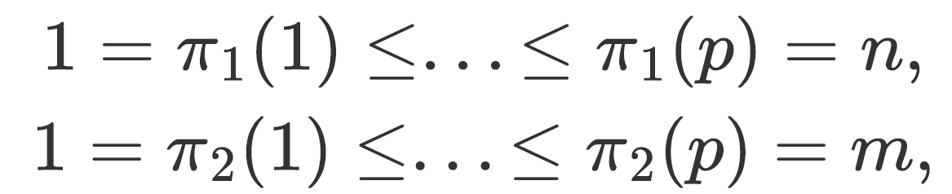

具有单位增量且没有同时重复，即对于所有 $∀ 1 ≤ i ≤ p - 1$

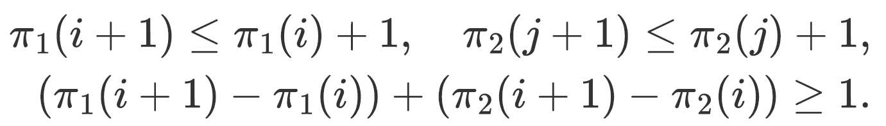

我们用 $A\left(x,y\right)$ 表示 $x$ 和 $y$ 之间所有可能的对齐集合。直观上，一个对齐 $π$ 描述了一种将序列 $x$ 中的每个元素与序列 $y$ 中的一个或多个元素相关联的方法，反之亦然。这些对齐可以通过图示中的 $n ×n$ 网格中的路径来方便地表示

路径上的得分定义为：

$$S\left(π\right)=\sum_{i=1}^{\left|π\right|}{φ\left(x_{π_{1}\left(i\right)},y_{π_{2}\left(i\right)}\right) (3-5)}$$

其中φ一个在 $X×X$ 上定义的任意的条件正定核（例如欧几里得距离），理论上可以选择任何核，但在这里我们选择欧拉距离。定义 $φ\left(x_{i},y_{j}\right)={\left\|x_{i}-y_{j}\right\|}^{2}$。

DTW可以表示为:



GAK核定义如下，它在温和条件下被证明是正定的，并且可能对量化两个序列的相似性更为稳健：

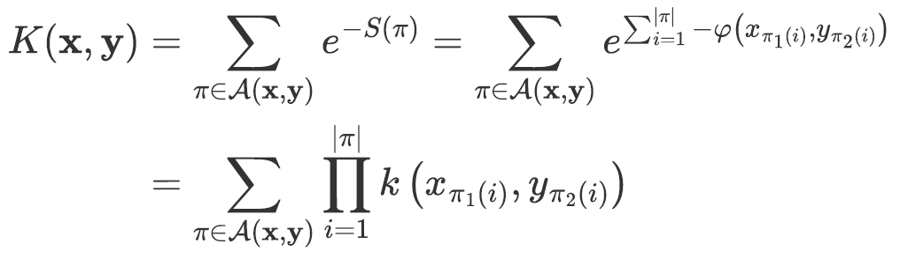

根据[27]的观点，方程中的 $k=e^{φ}$ 涵盖了所有对齐路径上成本的整个频谱。此外，与一些经典时间序列对齐方法（如动态时间规整 DTW）的最小成本相比，它提供了一个更平滑的度量。从内核 K 的意义上说，如果两个序列不仅具有高得分的单一对齐，而且还共享一组广泛的有效对齐，那么它们就是相似的

根据[27]的建议，我们使用以下描述的局部核：

$$K\left(x,y\right)=\sum_{π∈A\left(x,y\right)}{\prod_{i=1}^{\left|π\right|}{e^{-ϕ_{σ}}}}$$

其中

$$φ_{σ}=\frac{1}{2σ^{2}}φ\left(x_{π_{1}\left(i\right)},y_{π_{2}\left(i\right)}\right)+\log\left(2-e^{-\frac{φ\left(x_{π_{1}\left(i\right)},y_{π_{2}\left(i\right)}\right)}{2σ^{2}}}\right)$$

$σ$ 是标准差, 按照经验取可以设置为在训练集的不同时间序列中观察到的不同点的中值距离的简单估计的倍数，并按时间序列中值长度的平方根进行缩放[28]。

# 实验结果

## 全局回归

在全局回归的结果中，模型的R²值为0.293，这意味着模型解释了大约29.3%的房价变异性并且 Adj R²值为0.292，这表明模型的解释能力并没有显著提高，可能是因为模型中包含了一些不显著的预测变量。这也印证了引言中所述的地理数据具有异质性。

**表 4‑1 全局回归结果**。更详细的数值可以见于附录

|  |  |  |  |  |
| --- | --- | --- | --- | --- |
| Variable | Est. | SE | t(Est/SE) | p-value |
| X0(截距) | 14095.59 | 1122.659 | 12.556 | 0 |
| X1(最近商圈的距离) | -0.054 | 0.037 | -1.461 | 0.144 |
| X2(西湖的距离) | 652.093 | 22.237 | 29.325 | 0 |
| X3(小区交易次数) | -0.958 | 5.834 | -0.164 | 0.87 |
| X4(户型) | 4732.037 | 379.047 | 12.484 | 0 |

## 地理加权回归

在GWR模型的结果中，模型的R²值提高到了0.713，Adj R²值为0.661，这表明GWR模型相比于全局回归模型能够更好地解释房价的变异性。这可能是因为GWR模型考虑了空间位置的影响，使得模型能够捕捉到局部的空间异质性。

GWR模型的诊断信息显示，残差平方和为101816653884.295，有效参数数量为344.516，自由度为1884.484。这些统计量表明GWR模型在拟合数据时考虑了空间权重的影响。

**表 4‑2 地理加权回归结果**。更详细的数值可以见于附录

|  |  |  |  |  |  |  |
| --- | --- | --- | --- | --- | --- | --- |
| Variable | Variable | Mean | STD | Min | Median | Max |
| X0(截距) | X0 | 21471.63 | 35104.38 | -122983 | 22904.86 | 252401.8 |
| X1(最近商圈的距离) | X1 | 3.216 | 56.549 | -1104.39 | 0.263 | 324.959 |
| X2(西湖的距离) | X2 | 39.121 | 3457.377 | -34259.1 | 86.927 | 25864.92 |
| X3(小区交易次数) | X3 | 25.299 | 62.906 | -285.464 | 15.962 | 293.114 |
| X4(户型) | X4 | 4798.222 | 5073.04 | -13196.4 | 4669.543 | 23793.81 |

在对比普通最小二乘法（OLS）模型和地理加权回归（GWR）模型的分析结果后，我们可以得出一些关于影响房价的重要因素的结论。两种模型都表明，距离西湖的远近和房屋的户型是影响房价的显著因素。这与我们的直觉相符，因为通常来说，房屋的户型越大，其面积越大，一般偏向于高端性的住房，这往往与更高的房价相关。而保障性质的住房，由于其政策性质和相对较低的价格，可能不会在这些模型中显示出与高端住房相同的影响力度[25]。而西湖沿岸一直是杭州的核心区域，之前就有研究发现距离西湖越远价格越低的一个规律[24]。

同时，GWR模型通过考虑地理位置的变化，提供了更为细致的分析视角。这种模型能够揭示房地产市场在不同区域的价格差异，帮助我们更深入地理解房价的空间分布特征。例如，我绘制出了四个影响因子的系数分布图于图4.1，这些图表可以直观地展示不同因素对房价影响的空间异质性。比如“商场系数”图在某个区域显示出较深的颜色，意味着在该区域，商场的接近性对房价有着显著的正面影响[25]。这可能是因为商场提供了便利的生活设施和娱乐选项，增加了居住的吸引力，从而提高了房产的价值[26]。

|  |  |
| --- | --- |
|  |  |
|  |  |

图4.1 **地理加权回归分析系数分布图**。

# 时间序列相关性探究实验

研究的时间段选取为2019年3月到2022年9月，因为这是我所收集的数据中，只有这两段时间是重合的。我们分别利用第2节中3种方法计算相似度，为每个居民区的房价序列找到最与它相似的商圈营业额数据进行相似度的计算，绘制出了散点图，如下图4.1,4.2,4.3分别为余弦相似度，DTW, GAK方法。可以发现几乎在空间分布上没有任何相关性，并不是与靠近的商圈的营业额的序列变化太相关。 这点实际上也能从第3节的实验中找到结论,因为本身商圈的影响力和周边的房价并没有太大的关系。并且可以观察到2020年之后到2022年10月中国经济增长放缓后,房价依然坚挺。但是据信,目前房价2023年后房价也开始下跌,但是限于数据原因,这里不能很好得直接从图中看出。但是我们可以大致发现商场的营业额对于宏观经济十分敏感,但是房价没有那么敏感,并且有传导滞后的现象,这应该是国家宏观调控的作用。

|  |  |
| --- | --- |
|  |  |

图5.1 **余弦时间序列相似度计算的散点图和归一化后的8个商场营业额**

**时间序列以及房价均值时间序列**。

|  |  |
| --- | --- |
|  |  |

图5.2 **DTW时间序列相似度计算的散点图与GAK时间序列相似度计算的散点图**

# 结论与展望

## 展望

未来的研究可以在以下几个方面进行深入：

1. 扩展研究范围：本研究以杭州为案例，未来可以将研究范围扩展到其他城市，以验证商业综合体对住宅价值影响的普遍性和特殊性。
2. 考虑更多影响因素：本研究主要关注了商业综合体对住宅价值的影响，未来研究可以考虑更多的影响因素，如交通设施、教育资源、医疗条件等，以构建更为全面的房价影响模型。
3. 采用更先进的分析方法：随着大数据和人工智能技术的发展，未来可以尝试使用机器学习、深度学习等方法，以发现更复杂的非线性关系和交互效应。
4. 实证研究与政策建议相结合：未来研究可以更加关注实证分析结果对城市规划和房地产政策制定的启示，为政府和开发商提供更为具体的建议。
5. 长期趋势分析：本研究主要关注短期内商圈对房价的影响，未来可以研究长期趋势，探讨商业综合体对住宅价值的持续影响和可能的变迁。

通过这些深入研究，可以更好地理解城市商业综合体与住宅市场的相互作用，为城市规划和房地产市场的健康发展提供科学依据。

## 局限性

1. 数据局限性，所爬取的数据中关于房屋除了售价、交易时间、户型和朝向之外，其余信息较少； 商场也只选取了能够获取到数据的8个商场。
2. 只考虑离住宅最近的商场的影响，实际上影响应该是多元的，比如距离西湖的距离，地铁，医院，校区等等，这些都在本研究中被忽略了；另一方面，同一个住宅区也可能受到多个商圈的影响。
3. 使用回归分析的方法只能分析因变量和解释变量是否满足线性关系，更为复杂的关系，比如指数衰减等无法确认。一个未来可行的方法是理论深度学习的方法，拟合一个神经网络模型，然后对解释变量进行扰动，查看因变量的变化情况

参考文献

1. Fauria A, Mathur S. Impact of targeted redevelopment of central business district on housing prices in the surrounding neighborhoods: Evidence from Oakland, California[J]. Journal of urban planning and development, 2012, 138(3): 244-253.
2. Somphong C, Udo K, Ritphring S, et al. An estimate of the value of the beachfront with respect to the hotel room rates in Thailand[J]. Ocean & Coastal Management, 2022, 226: 106272.
3. Bond M, Seiler V, Seiler M. Residential real estate prices: a room with a view[J]. Journal of Real Estate Research, 2002, 23(1-2): 129-138.
4. Shasha L, Feng C, Hongshuai Q, et al. Economic contribution of beach resources and their sustainable development in China[J]. Ocean & Coastal Management, 2023, 239: 106598.
5. Mittal J. Valuing Visual Accessibility of Scenic Landscapes in a Single Family Housing Market: A Spatial Hedonic Approach[J]. ERES, 2017 (eres2017_1).
6. Su Q, Cao Y, Lin B. Comparative study on residents’ perception of tourism impact at tourist places: A case study of Xidi, Zhouzhuang and Jiuhua Mountain[J]. Chinese Geographical Science, 2005, 15: 70-79.
7. Cellini S, Nobre F. Business Improvement Districts and Housing Markets: Evidence from Neighborhoods in London[J]. Available at SSRN 4406146, 2023.
8. Fauria A, Mathur S. Impact of targeted redevelopment of central business district on housing prices in the surrounding neighborhoods: Evidence from Oakland, California[J]. Journal of urban planning and development, 2012, 138(3): 244-253.
9. 汪淑萍.浙江楼市面面观[J].财富智慧,2007(02):10-14.
10. 史立华. 武林商圈: 以学区房为主打的市中心老城区[J]. 当代企业世界, 2016 (12): 92-95.
11. 蔡含昱, 楊光中, 謝祖光. 陸客消費力影響臺北市商圈店面價格之研究[J]. 華岡農科學報, 2014 (34): 73-102.
12. 骆艳艳. 临平山北商圈: 各项利好逐步实现, 房价仍是洼地[J]. 当代企业世界 (透明楼市), 2017.
13. 陈阳, 岳文泽, 高佳斌. 城市商业综合体商圈划分及其对住宅的增值效应——以杭州主城区为例[J]. 经济地理, 2017, 37(11): 68-75.
14. Convers P D. New laws of retail gravitation［J］. Journal of Marketing，1949，14(3)：379 - 384.
15. Huff D L. A probabilistic analysis of shopping center trade areas［J］. Land Economics，1963，39(1)：81 - 90.
16. 史哲元. 浅议连锁店的选址分析［J］. 经济问题，1998，20(6)：56 - 58.
17. Rosiers F D，Lagana A，Thériault M，et al. Shopping centres and house values：an empirical investigation［J］. Journal of Property Valuation & Investment，2013，14(4)：41 - 62.
18. Sirpal R. Empirical modeling of the relative impacts of various sizes of shopping centers on the values of surrounding residential properties［J］. Journal of Real Estate Research，1994，9(4)：487 - 506.
19. McDonald J F, McMillen D P. Urban economics and real estate: Theory and policy[M]. John Wiley & Sons, 2010.
20. Hromada E, Heralová R S, Čermáková K, et al. Impacts of crisis on the real estate market depending on the development of the region[J]. Buildings, 2023, 13(4): 896.
21. Brunsdont C，Fotheringham A S，Chariton M. Geographically weighted regression-modelling spatial nonstationarity［J］. The Statistician，1998，47(2)：431 - 443.
22. 汤庆园，徐伟，艾福利. 基于地理加权回归的上海市房价空间分异及其影响因子研究［J］. 经济地理，2012，32(2)：52 - 58.
23. Brunsdon C，Fotheringham A S，Charlton M. Some notes on parametric significance tests for geographical weighted regression［J］. Journal of Regional Science，1999，39(3)：497 - 524.
24. Wen H, Bu X, Qin Z. Spatial effect of lake landscape on housing price: A case study of the West Lake in Hangzhou, China[J]. Habitat International, 2014, 44: 31-40.
25. 索梦慧. 住房价格影响因素分析——基于 STATA 的我国面板数据的实证研究[J]. Advances in Applied Mathematics, 2022, 11: 1503.
26. 赖新林. 基于变量选择的房地产价格影响因素分析与预测[J]. Statistics and Application, 2022, 11: 583.
27. Cuturi M. Fast global alignment kernels[C]//Proceedings of the 28th international conference on machine learning (ICML-11). 2011: 929-936.
28. Cuturi M, Vert J P, Birkenes O, et al. A kernel for time series based on global alignments[C]//2007 IEEE International Conference on Acoustics, Speech and Signal Processing-ICASSP'07. IEEE, 2007, 2: II-413-II-416.

附 录

# 、二手房数据说明

所有论文中使用的数据均为个人使用python爬虫在[链家](https://hz.lianjia.com/xiaoqu/daguan/pg2cro21/)网上搜索得到，详细数据可见于stats.csv（由于数据太长此处不方便展示），数据的处理过程，可以见于code文件夹下的README文件

## 数据获取流程

大致流程图如下：



图7.1 **数据爬取流程图**

过程文件流如下（所有中间过程的处理文件都保存在code/data文件夹中）：

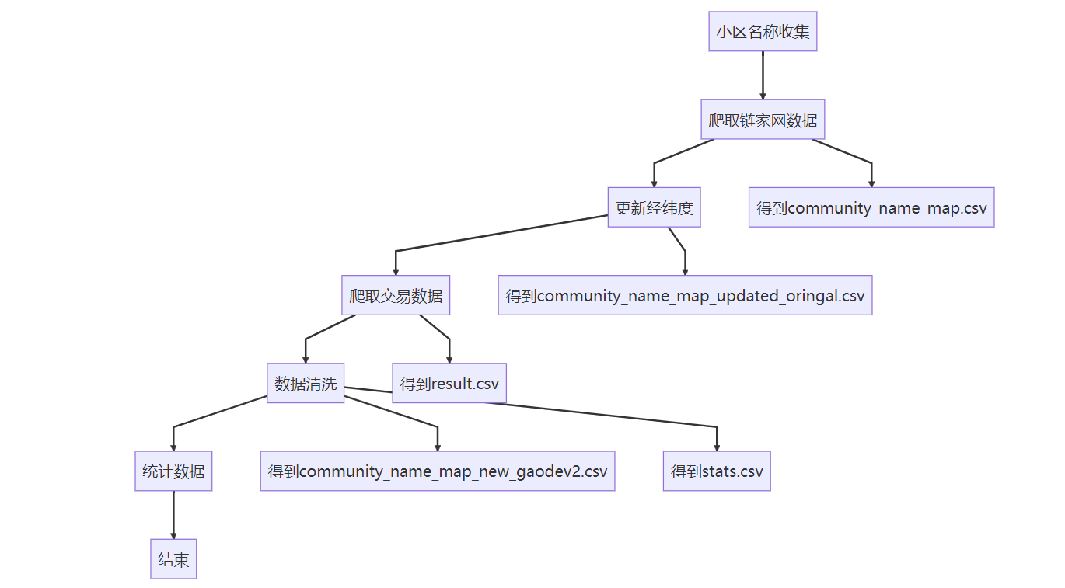

图7.2 **文件流流程图**。所有文件均以csv格式存储

## 数据统计

主要包含上城，拱墅, 西湖三个区，临平星桥、乔司街道，余杭崇贤、勾庄街道的二手房交易数据，共计5区，67街道，2,234个房源，63,623条交易记录

绘制每年的房价的箱线图，展示如下图，可以发现2016年（G20峰会）开始到2020年（疫情）的房价的暴涨，以及之后的回落

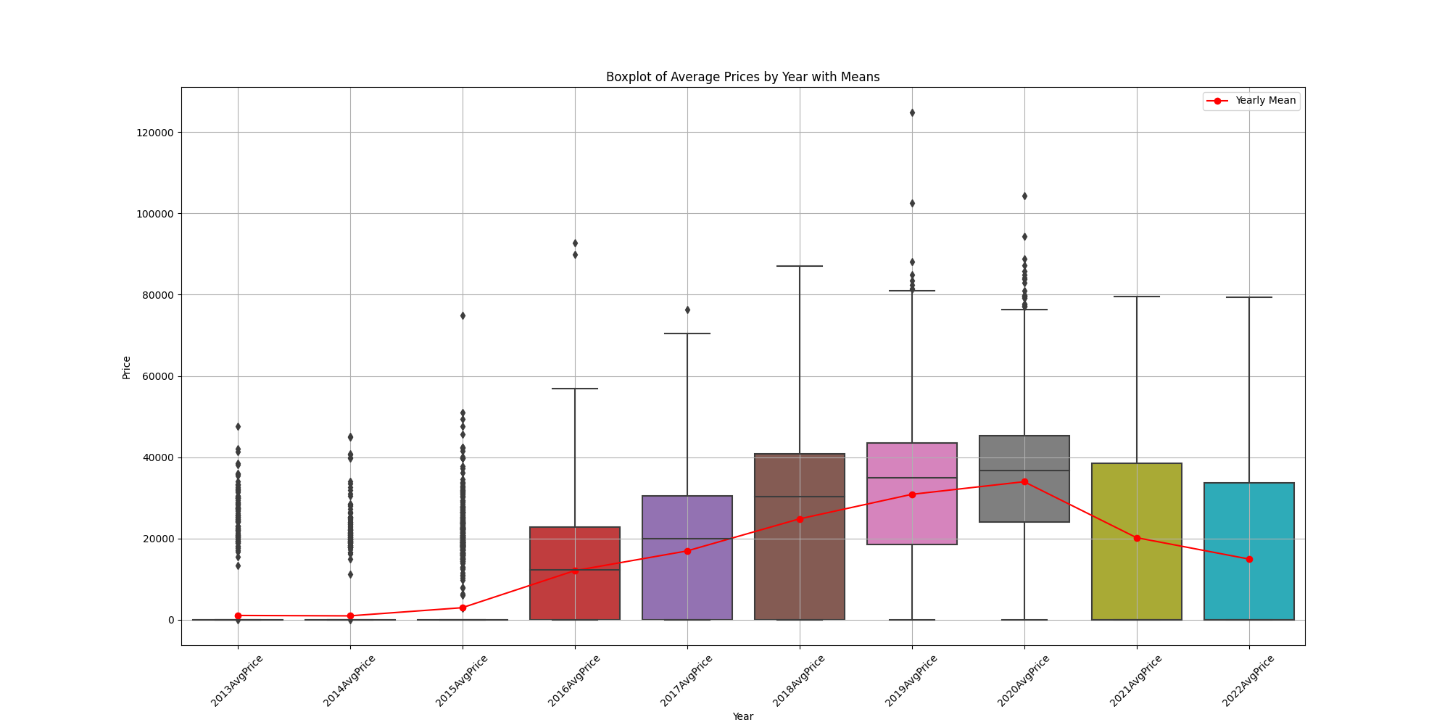

图7.3 **二手房交易数据年箱线图**。其中红色的折现为均值变化的曲线

其中上图中的具体数值如下表所示

表 7‑1 **二手房交易数据年均值，方差，最小值，最大值**

|  |  |  |  |  |  |  |  |  |  |  |
| --- | --- | --- | --- | --- | --- | --- | --- | --- | --- | --- |
|  | **2013** | **2014** | **2015** | **2016** | **2017** | **2018** | **2019** | **2020** | **2021** | **2022** |
| **count** | 2234 | 2234 | 2234 | 2234 | 2234 | 2234 | 2234 | 2234 | 2234 | 2234 |
| **mean** | 1085.981 | 989.2465 | 2993.211 | 12098.37 | 16949.11 | 24837.04 | 30876.5 | 33982.17 | 20230.3 | 14970.65 |
| **std** | 5365.237 | 4874.315 | 8100.52 | 12885.6 | 16889.25 | 20921.53 | 19993.26 | 19683.75 | 22673.32 | 20323.73 |
| **min** | 0 | 0 | 0 | 0 | 0 | 0 | 0 | 0 | 0 | 0 |
| **25%** | 0 | 0 | 0 | 0 | 0 | 0 | 18606.27 | 24079.79 | 0 | 0 |
| **50%** | 0 | 0 | 0 | 12288.42 | 19936.98 | 30372.58 | 35012.93 | 36718.17 | 0 | 0 |
| **75%** | 0 | 0 | 0 | 22762.91 | 30423.44 | 40795.75 | 43543 | 45277.21 | 38599.3 | 33655.45 |
| **max** | 47606 | 45191 | 74963 | 92647 | 76313 | 86953 | 124826.5 | 104339 | 79545 | 79381 |

进一步绘制堆叠图如下，实际上可以发现大部分房屋的均价是低于10000元的，这可能是由于我的数据中实际上由大量郊区数据存在的原因

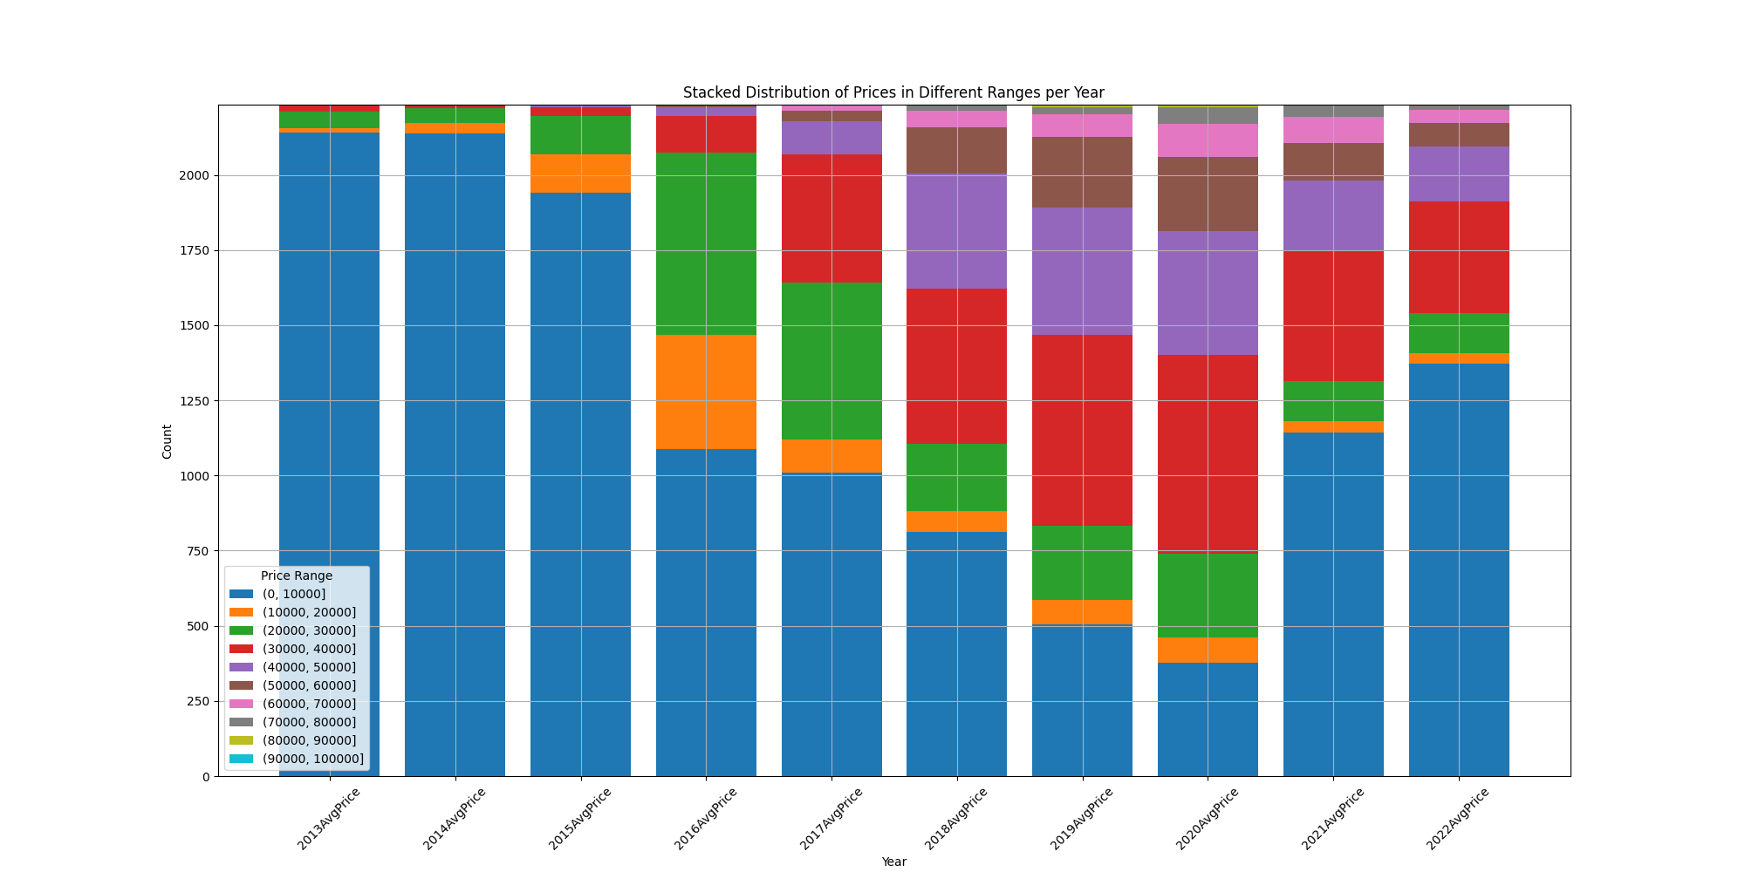

图7.4 **二手房交易数据堆叠图**

绘制二手房交易数据价格分布区间柱状图和饼状图如下图所示，可以发现大部分房屋均价集中在30000-40000这个区间内，占比32.78%

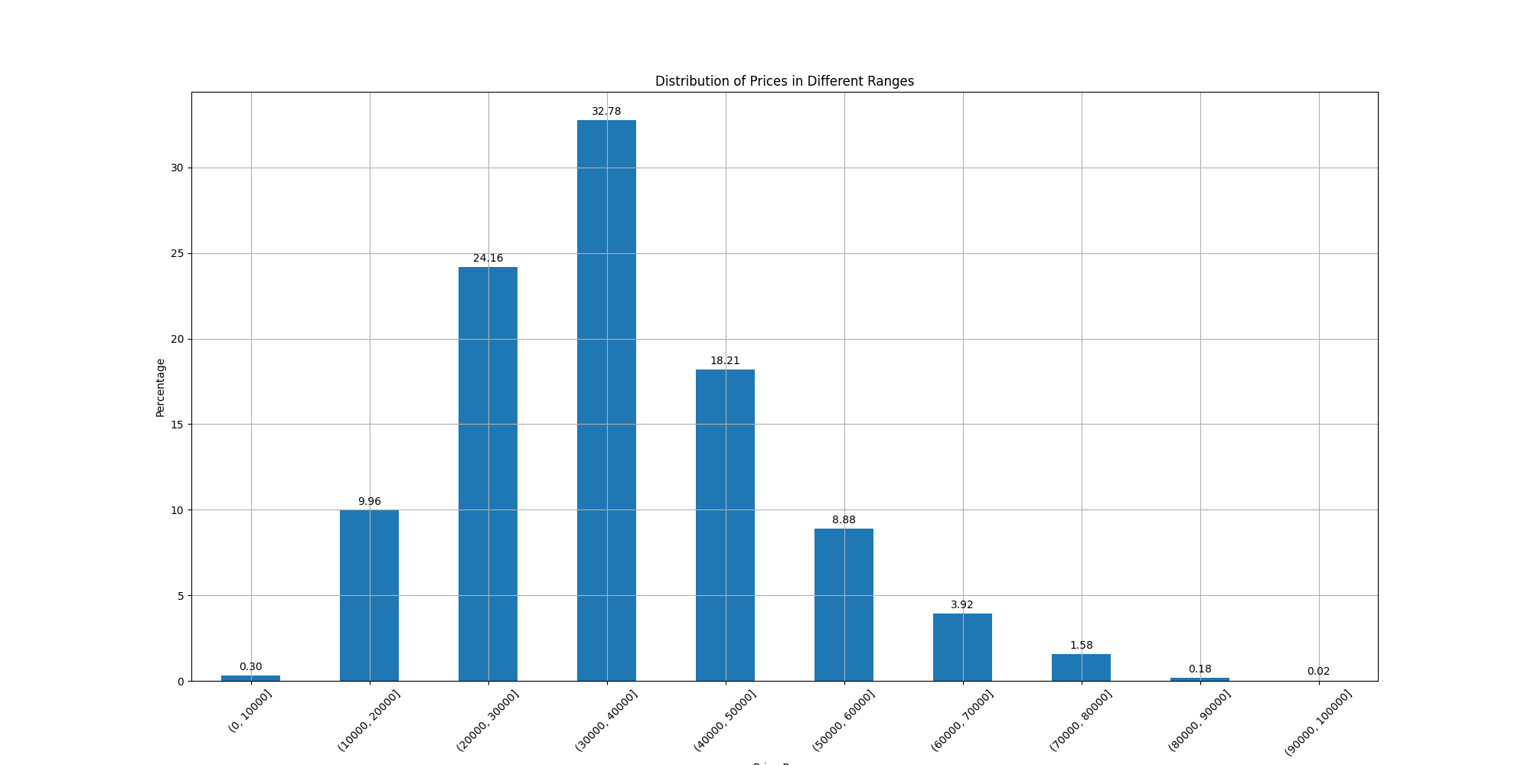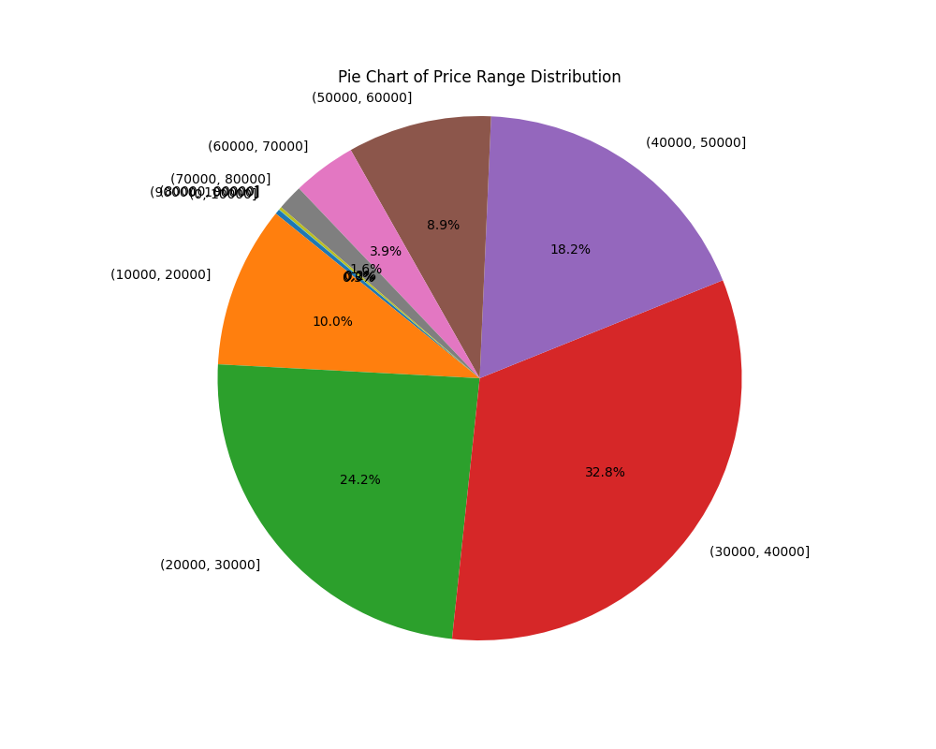

图7.5 **二手房交易数据价格分布区间柱状图和饼状图**

进一步细化柱状图为堆叠图如下所示，低价的大部分还是由较早的年份所占有的

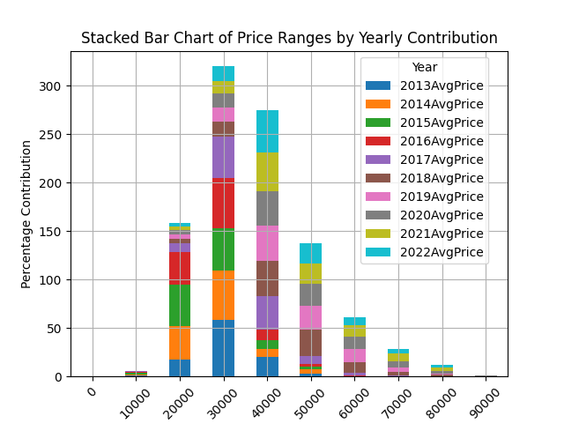

图7.6 **二手房交易数据价格堆叠图**。堆叠图的每个年份的高度为价格区间所占的百分比

用python绘制其散点分布图如下，并且点的颜色为价格，大致发现离西湖越近价格越高

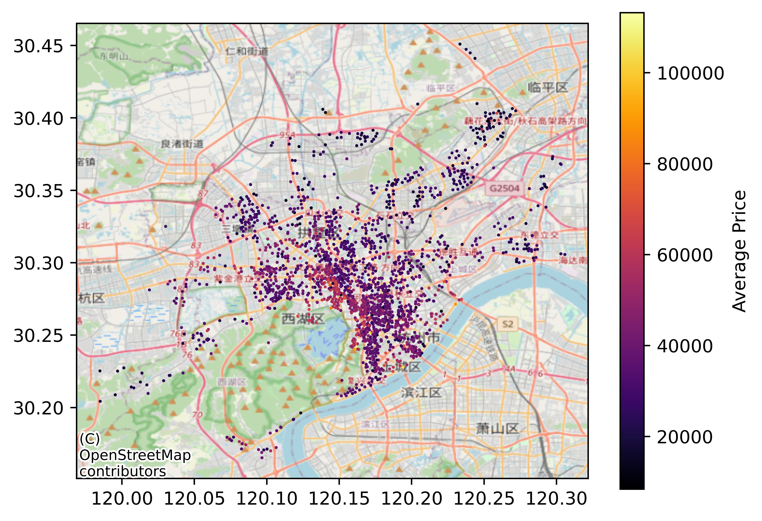

图7.8 **二手房交易数据区分布图**

按照区划分后，使用python程序绘制后分布如下

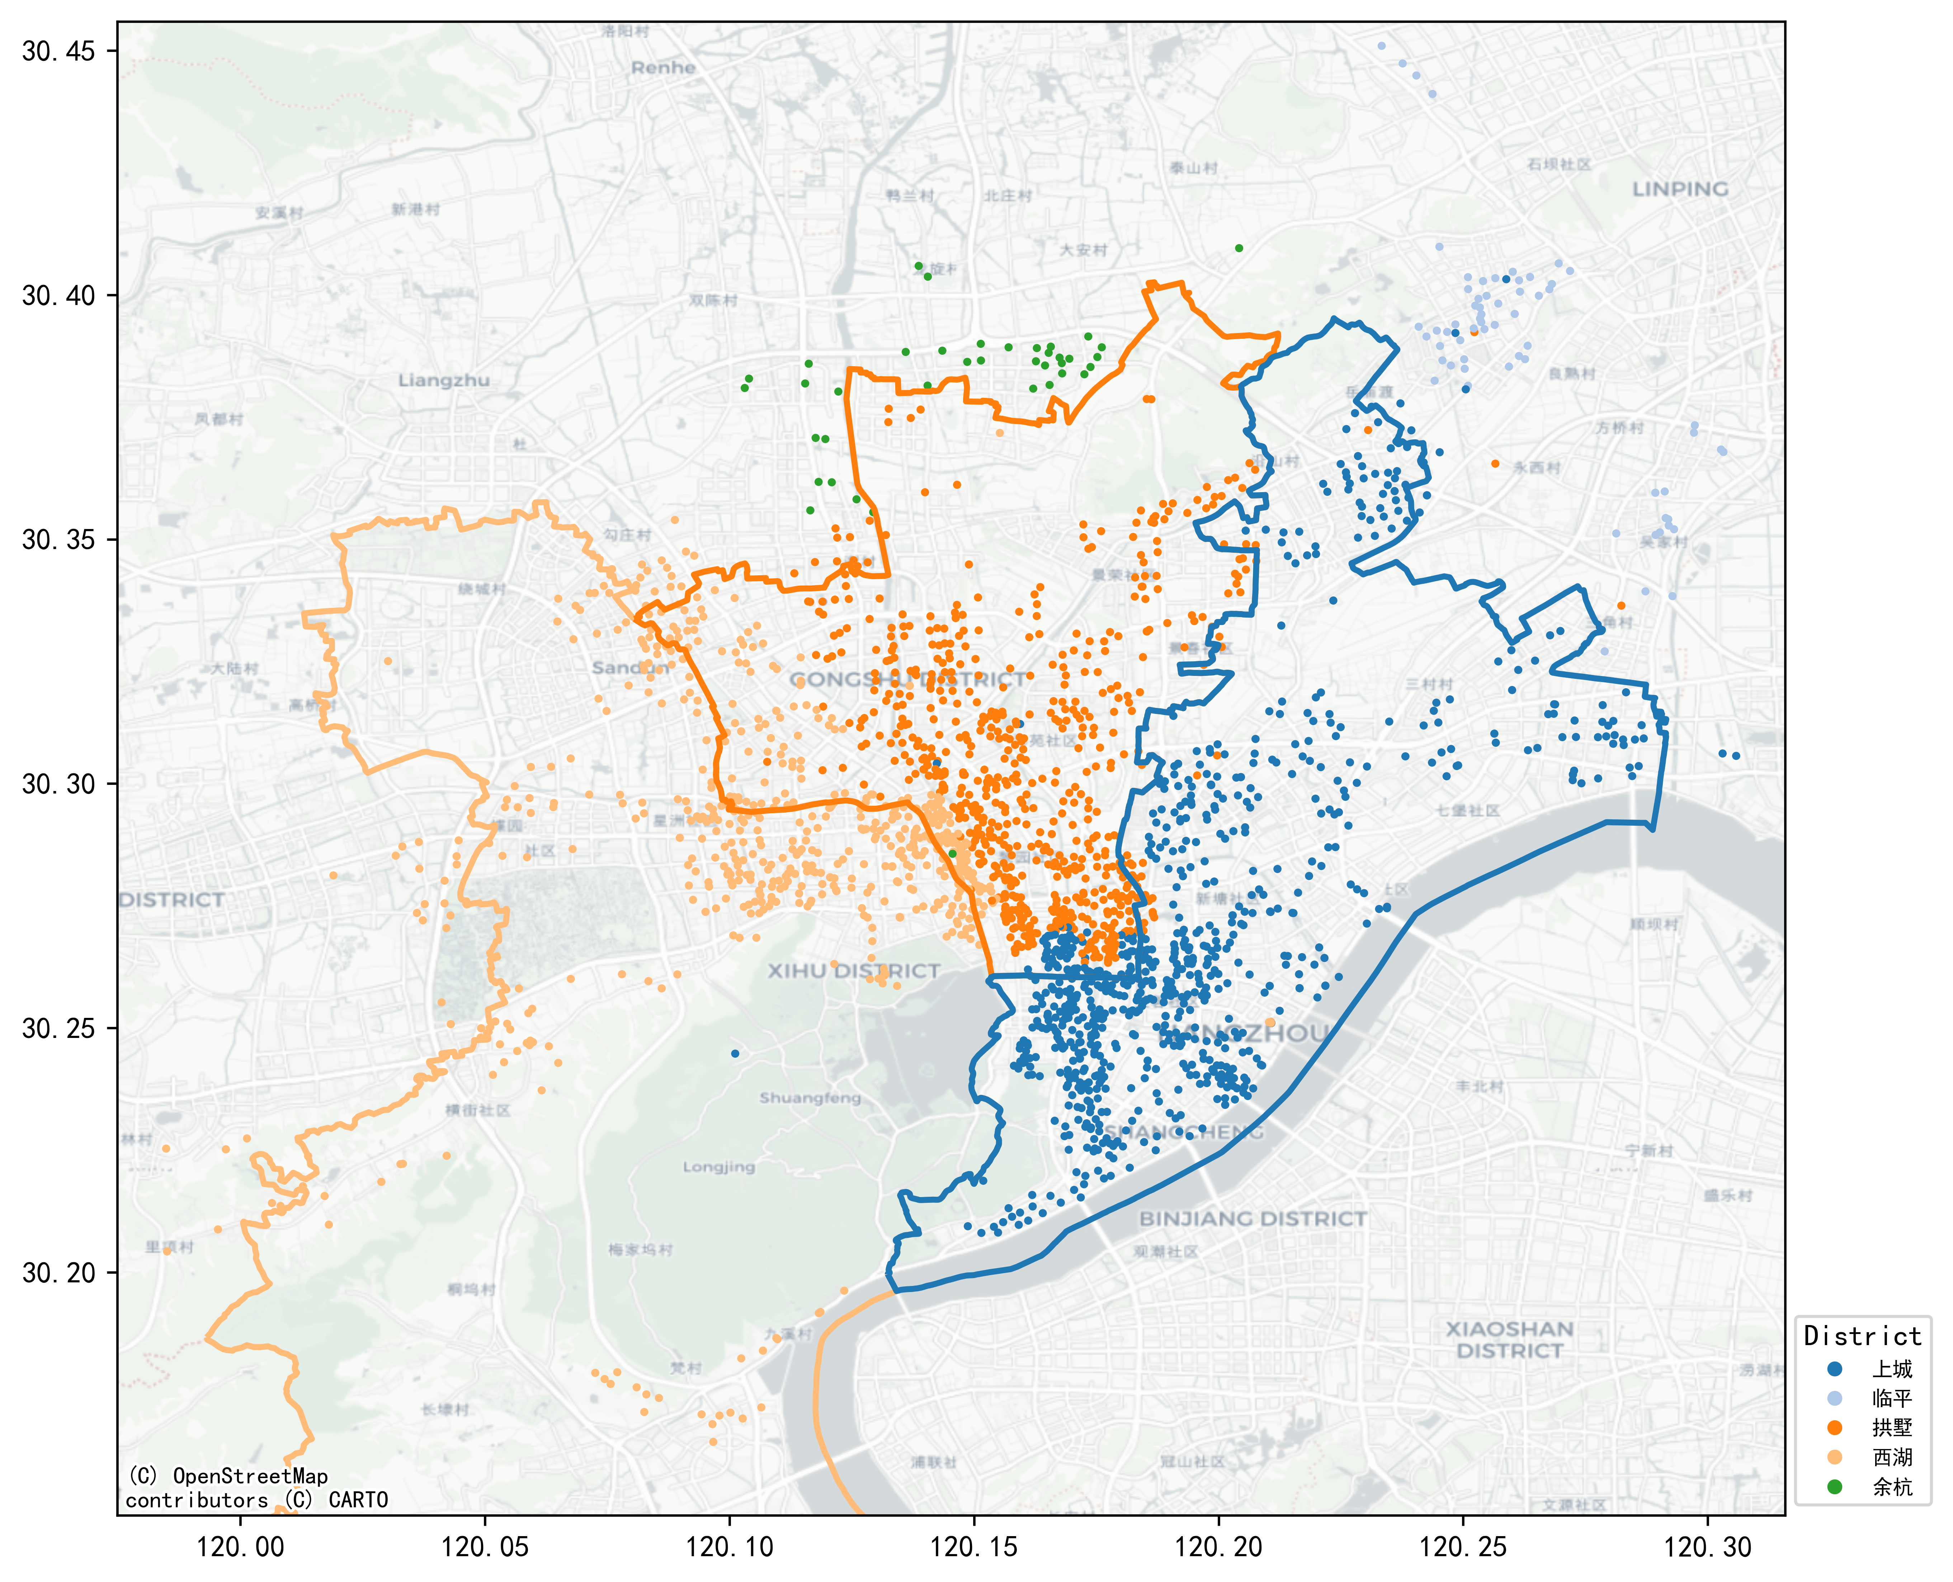

图7.9 **二手房交易数据区分布图**

按照街道划分后[3]，使用python程序绘制后分布如下

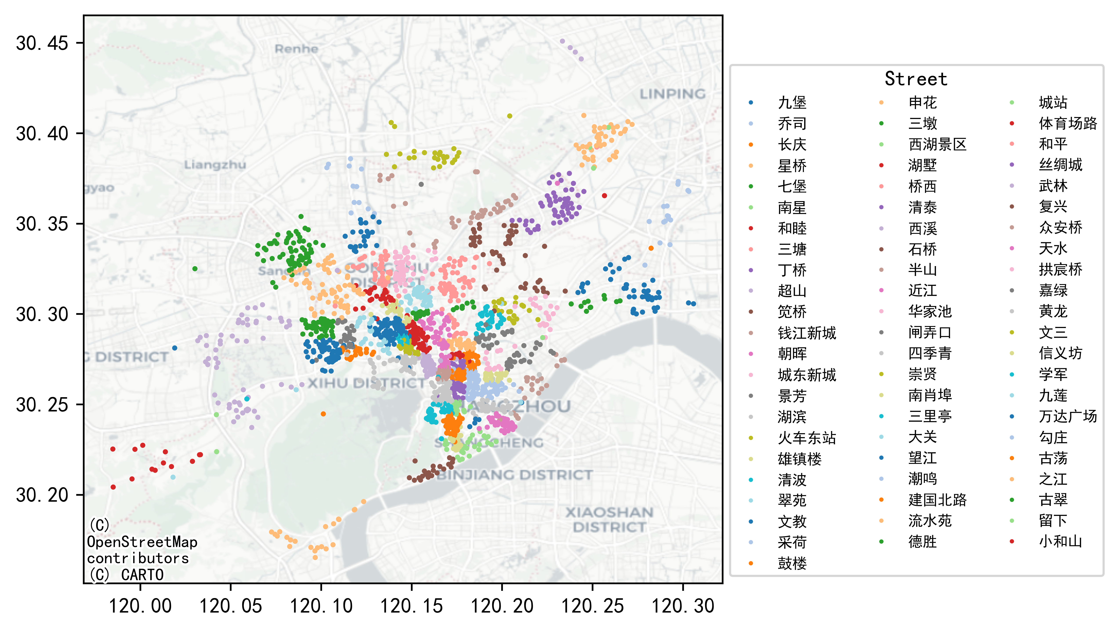

图7.10 **二手房交易数据街道分布图**

## 数据爬取流程

**小区名称收集**

使用python爬虫在[链家网](https://hz.lianjia.com/xiaoqu/daguan/pg2cro21/)上搜索了商品房交易房源， 得到community_name_map.csv

**经纬度查询**

使用腾讯地图的API，开启配额后填入key即可。 程序运行完后，community_name_map.csv得到了community_name_map_updated_oringal.csv

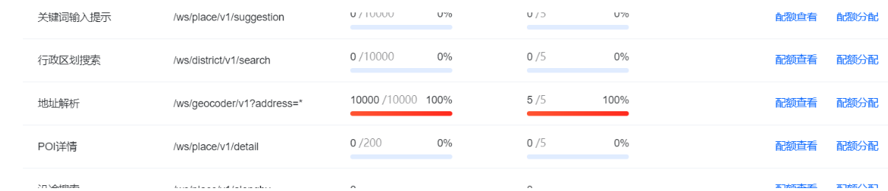

图7.11 **腾讯地图API配额情况**

程序运行后，显示大致如下

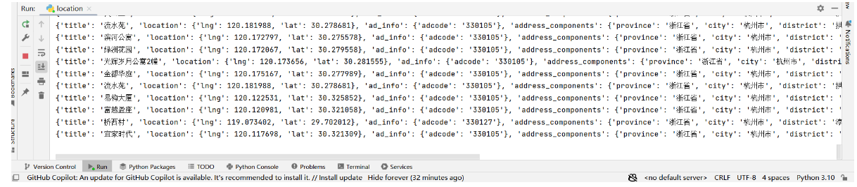

图7.12 **经纬度程序运行情况**

**爬取交易数据**

复制一份community_name_map_updated_oringal并且命名为community_name_map_updated.csv用来进行自动化的爬取时记录哪些已经被爬取过了

运行scraper.py就可以根据community_name_map_updated.csv里面的住宅小区名称在[杭州市二手房数据](https://ershoufangdata.com/index.html?city=hz)进行二手房交易数据的爬取， 爬取后得到的交易数据存储为result.csv(63,523条数据)，并且我们发现community_name_map_updated.csv中有部分房产没有交易记录，我们把这些移除后得到了community_name_map.csv

运行效果.mp4可以展示程序运行时的大致效果

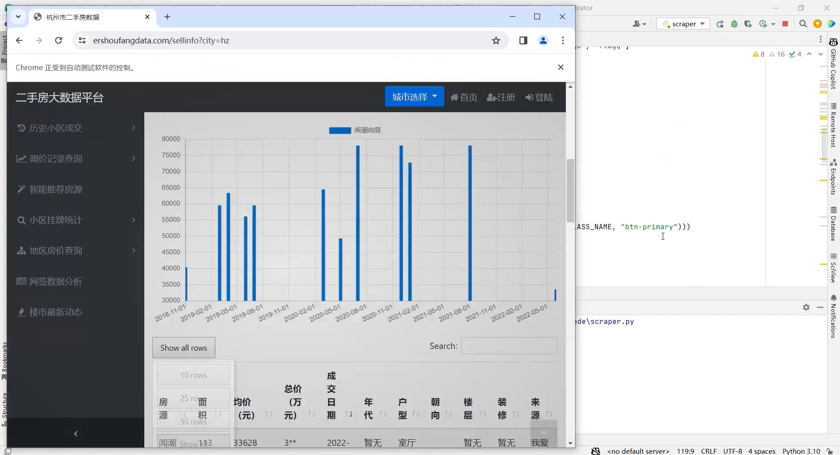

图7.13 **爬虫程序运行情况**

**数据清洗**

此时由于调用腾讯地图API时有部分区域的经纬度查询有一定问题，造成部分地址实际上是重合的，我们找出这些位置后，手动重新查询了位置填入了经纬度，更新得到了community_name_map_new.csv

在这个过程中发现之前用腾讯API查询的地址许多都有偏移，因此改用高德API重新进行了查询得到community_name_map_new_gaode.csv, 再用clean.py进行清洗得到了community_name_map_new_gaodev2.csv

以`太和广场`为例，在[经纬度查询平台](https://lbs.amap.com/tools/picker)上查询，可以发现腾讯API查询得到的经纬度地址存在一定的问题

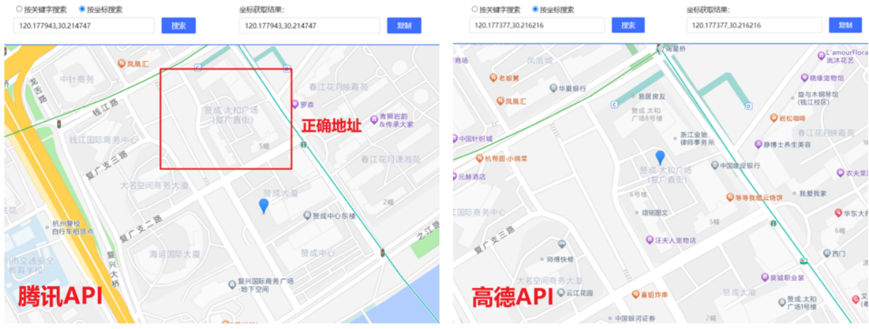

图7.14 **太和广场经纬度查询结果**

**数据清洗**

通过绘制后还是发现有些区域超出了杭州市区，这些点应该是查询有问题

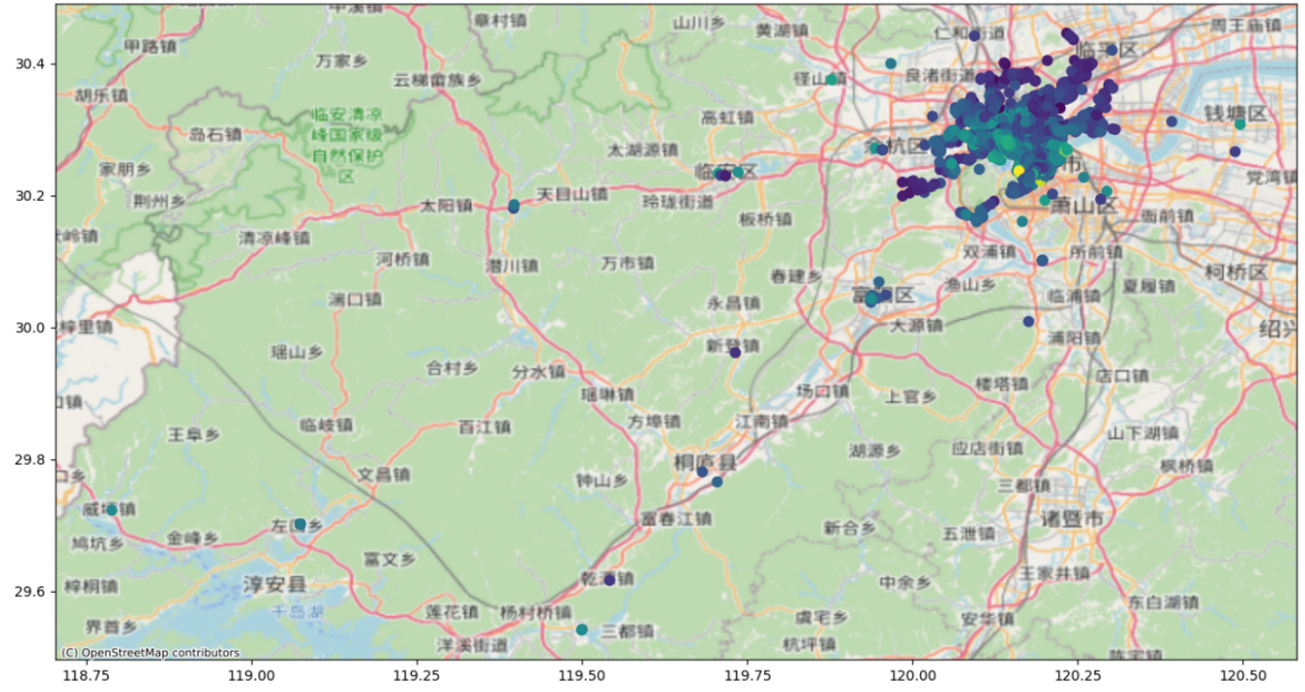

图7.15 **数据点分布图1**

把过于偏西的重新检查去除后发现还有一些点在钱塘江南

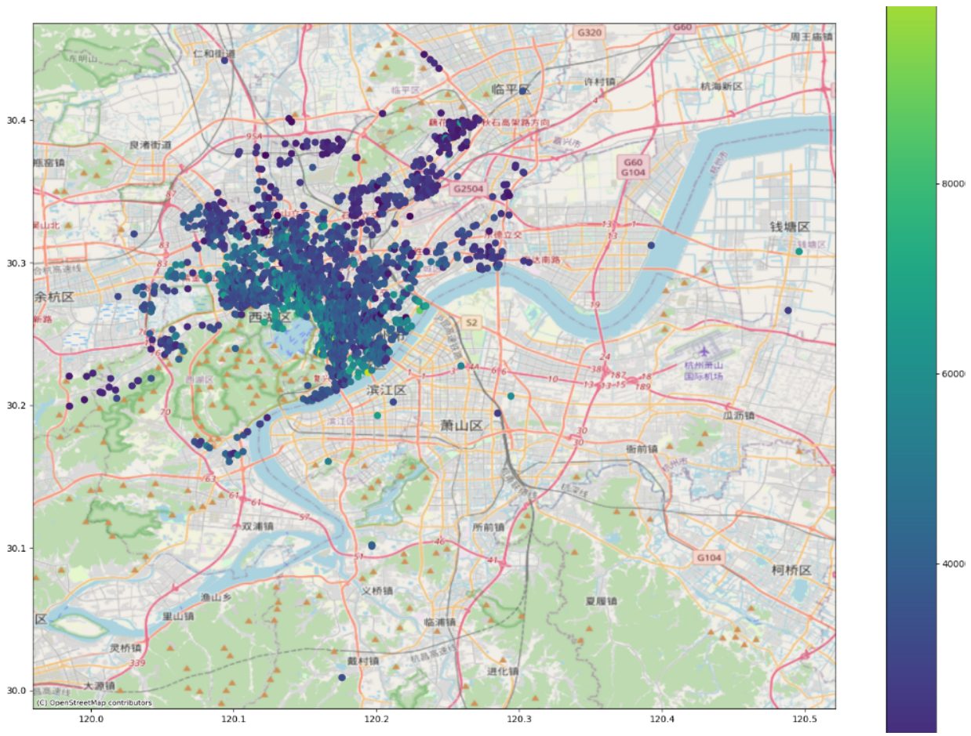

图7.16 **数据点分布图2**

这些异常点被删除后得到我最后用于论文中的实验的数据

# 商圈数据说明

商圈数据主要来源于[杭州文化和旅游数据在线平台](https://data.wgly.hangzhou.gov.cn/home/#/themeData/businessdistrict)，所有的评价指标和打分均参考该平台

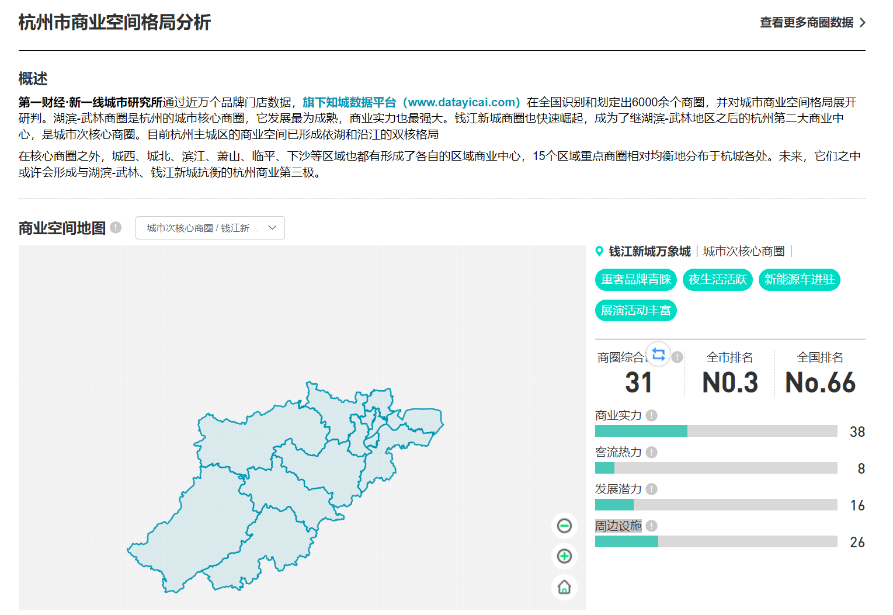

图7.17 **杭州文旅平台展示图**

各商圈包含的商场名录如下:

**武林广场**包含:

|  |  |  |  |
| --- | --- | --- | --- |
| 名称 | 商场面积(万平方米) | 开业时间 | 地址 |
| 杭州大厦购物城 | 14.00 | 2009 | 杭州市拱墅区武林广场21号 |
| 国大城市广场 | 6.00 | 2017 | 杭州市拱墅区延安路609号 |
| 武林银泰百货 | 5.10 | 1998 | 杭州市拱墅区延安路530号 |
| 大厦中央商城 | 9.40 | 2018 | 杭州市拱墅区武林广场11号 |

**钱江新城万象城购物中心**包含：

|  |  |  |  |
| --- | --- | --- | --- |
| 名称 | 商场面积(万平方米) | 开业时间 | 地址 |
| 杭州万象城 | 24.00 | 2010 | 杭州市上城区富春路701号 |
| 杭州来福士广场 | 10.40 | 2017 | 杭州市上城区新业路228号 |

**湖滨**包含:

|  |  |  |  |
| --- | --- | --- | --- |
| 名称 | 商场面积(万平方米) | 开业时间 | 地址 |
| 解百新元华 | 2.80 | 2010 | 杭州市上城区延安路179号 |
| 广厦西湖时代广场 | 6.54 | 2017 | 杭州市上城区庆春路229号 |
| 杭州嘉里中心 | 9.00 | 2016 | 杭州市上城区延安路353号 |
| 解百城市奥莱 | 8.00 | 2018 | 杭州市上城区解放路251号 |
| 湖滨银泰in77 | 23.30 | 2014 | 杭州市上城区延安路258号 |
| 工联CC购物中心 | 16.00 | 2018 | 杭州市上城区延安路292号 |
| 湖滨88 | 3.00 | 2005 | 杭州市上城区平海路124号 |

**城西银泰**包含:

|  |  |  |  |
| --- | --- | --- | --- |
| 名称 | 商场面积(万平方米) | 开业时间 | 地址 |
| 城西银泰城 | 28.60 | 2013 | 杭州市拱墅区丰潭路380号 |

**西湖银泰**包含:

|  |  |  |  |
| --- | --- | --- | --- |
| 名称 | 商场面积(万平方米) | 开业时间 | 地址 |
| 银泰百货(西湖店) | 9.00 | 2014 | 杭州市上城区延安路98号 |

**庆春广场**包含:

|  |  |  |  |
| --- | --- | --- | --- |
| 名称 | 商场面积(万平方米) | 开业时间 | 地址 |
| 银泰百货(庆春店) | 10.00 | 2009 | 杭州市上城区景昙路18-26号 |
| 大厦501城市广场 | 6.00 | 2016 | 杭州市上城区景昙路9号 |

**西湖文化广场**包含:

|  |  |  |  |
| --- | --- | --- | --- |
| 名称 | 商场面积(万平方米) | 开业时间 | 地址 |
| 银泰百货(文化广场店) | 4.20 | 2012 | 杭州市拱墅区西湖文化广场18号 |

**钱江新城奥莱**包含:

|  |  |  |  |
| --- | --- | --- | --- |
| 名称 | 商场面积(万平方米) | 开业时间 | 地址 |
| 砂之船奥特莱斯(解放东路店) | 4.60 | 2011 | 杭州市上城区解放东路8号 |

# 解释变量相关性探究

按照如下公式计算了皮尔逊相关性系数表

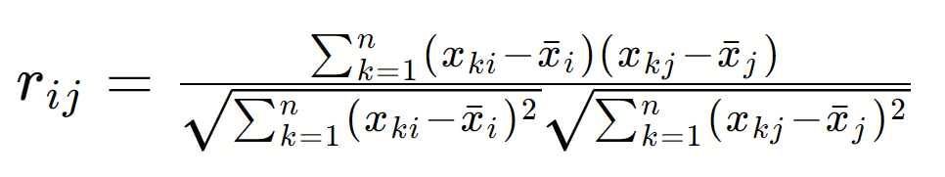

绘制后的热力图如下

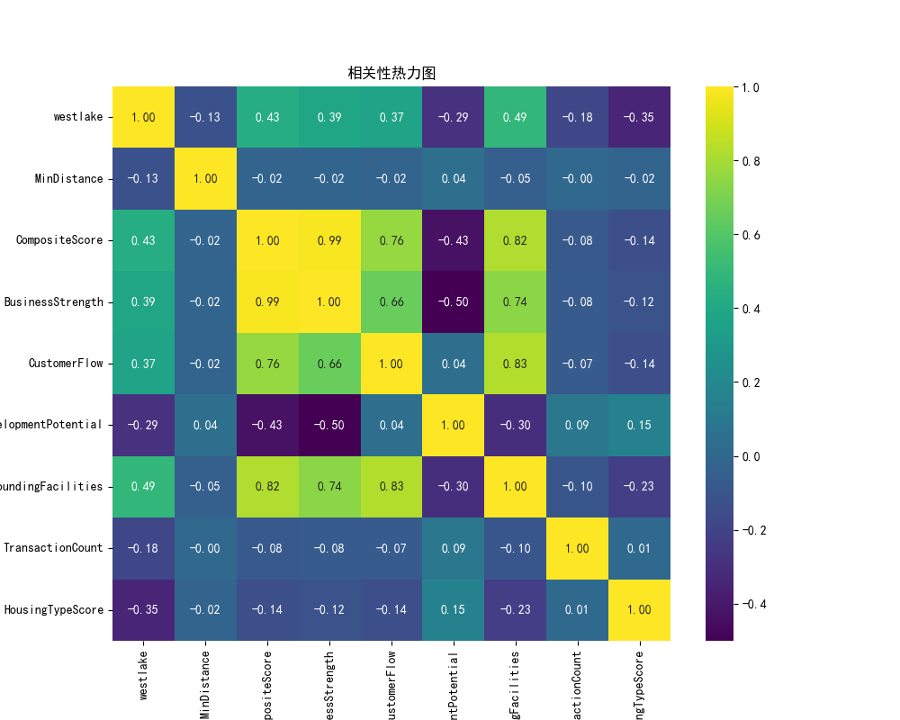

图7.18 **解释变量相关性矩阵**

# 全局回归与地理加权回归程序输出结果

## 全局回归

===========================================================================

Model type Gaussian

Number of observations: 2229

Number of covariates: 5

Global Regression Results

---------------------------------------------------------------------------

Residual sum of squares: 250954322872.753

Log-likelihood: -23824.784

AIC: 47659.568

AICc: 47661.606

BIC: 250954305727.251

R2: 0.293

Adj. R2: 0.292

Variable Est. SE t(Est/SE) p-value

------------------------------- ---------- ---------- ---------- ----------

X0 14095.589 1122.659 12.556 0.000

X1 -0.054 0.037 -1.461 0.144

X2 652.093 22.237 29.325 0.000

X3 -0.958 5.834 -0.164 0.870

X4 4732.037 379.047 12.484 0.000

## 地理加权回归

Geographically Weighted Regression (GWR) Results

---------------------------------------------------------------------------

Spatial kernel: Adaptive bisquare

Bandwidth used: 62.000

Diagnostic information

---------------------------------------------------------------------------

Residual sum of squares: 101816653884.295

Effective number of parameters (trace(S)): 344.516

Degree of freedom (n - trace(S)): 1884.484

Sigma estimate: 7350.438

Log-likelihood: -22819.397

AIC: 46329.826

AICc: 46457.027

BIC: 48302.483

R2: 0.713

Adjusted R2: 0.661

Adj. alpha (95%): 0.001

Adj. critical t value (95%): 3.384

Summary Statistics For GWR Parameter Estimates

---------------------------------------------------------------------------

Variable Mean STD Min Median Max

-------------------- ---------- ---------- ---------- ---------- ----------

X0 21471.625 35104.375 -122982.527 22904.862 252401.768

X1 3.216 56.549 -1104.387 0.263 324.959

X2 39.121 3457.377 -34259.068 86.927 25864.919

X3 25.299 62.906 -285.464 15.962 293.114

X4 4798.222 5073.040 -13196.365 4669.543 23793.806

==================================================================

1. 更早的二手房建议记录不可见于互联网
2. 参考之前的研究，直接对同一小区的所有数据取平均，忽略时间因素
3. 该街道的分布参考了链家网的索引，并不是显示中的杭州市街道划分。仅供参考